7 способов отучить ребенка от гаджетов
Современный двухлетний малыш уже активно пользуется гаджетами. Он умеет включать музыку и фильмы, играть и заходить в интернет. Многие родители радуются успехом крохи и отмечают то, какой он уже смышленый к своим годам. Кроме того, у взрослых появляется свободное время.
Но врачи и психологи отмечают негативное влияние гаджетов на здоровье детей. Малыши за короткий срок привязываются к смартфонам и планшетам. К школьному возрасту у ребёнка уже формируется зависимость от интернета и игр. Такие дети растут агрессивными и нервными. Они не умеют общаться и контактировать с окружением, хуже учатся.
Из-за планшетов и смартфонов ухудшается зрение и сон, падает иммунитет, наблюдается задержка в развитии речи и моторики.
Чтобы избежать зависимости и негативного влияния гаджетов, не рекомендуется приобщать малыша к технике минимум до двух лет. Важно подбирать подходящий детский контент и ограничивать время пользования. Так, детям трех-пяти лет педиатры советуют проводить за смартфонами не дольше часа в день. Ребятам 6-18 лет - до двух часов в день.
Если же малыш уже пристрастился к гаджетам, важно подобрать подход к ребёнку, чтобы не навредить еще больше и не испортить отношения с детьми. Давайте разберемся как отучить ребенка от телефона и планшета.
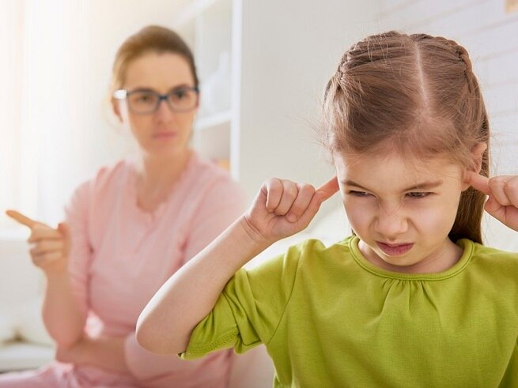

Не станьте для ребенка врагом
Не забирайте телефон или планшет, иначе легко потеряете контакт с ребенком. Для него смартфон, интернет и социальные сети стали уже неотъемлемой частью жизни, которую трудно игнорировать. Большая часть общения происходит именно через гаджеты. Лишая детей средств связи, вы лишаете его общения с друзьями и сверстниками. Отбирая смартфон, вы практически изолируете ребенка.
Не ругайте компьютер и другую современную технику. Так вы станете в его глазах врагом номер один, потеряете контакт и вступите в конфликт. Не будьте слишком категоричны. Гаджеты сегодня помогают в учебе, содержат много полезной информации и включают обучающие программы.
Единственная категория детей, которую нужно полностью ограничить от гаджетов - малыши до двух лет. Даже развивающие игры в этом возрасте дают минимальную пользу и то только, если родители играют или смотрят видео вместе с крохой. Здесь важно объяснять каждое действие и то, что происходит на экране.
Поставьте на некоторые программы пароль, удалите развлекательные приложения и заблокируйте подобные порталы. Оставьте развивающие игры и приложения, книги и загадки, обучающие программы. Тогда малышу станет не интересно слишком долго сидеть за смартфоном.
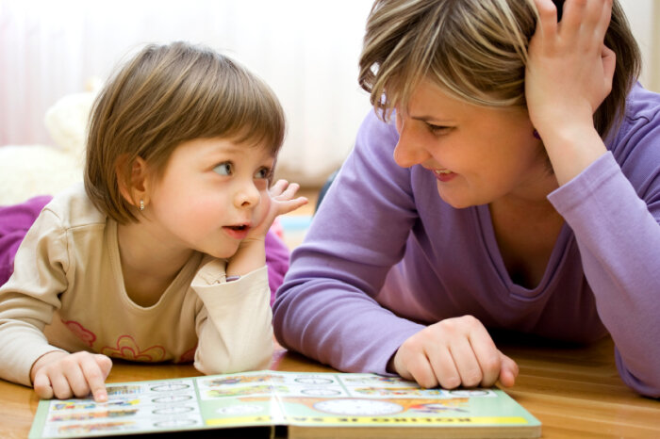

Семь способов отвлечь ребенка от телефона и планшета

1. Откажитесь от гаджетов сами
Родители - главный пример для детей. Современные родители сами практически не выпускают телефон из рук. Поэтому начните с себя - реже пользуйтесь техникой, особенно при малыше. Поддерживайте контакт с ребенком, вместе играйте, читайте, гуляйте. Даже пользоваться планшетом, смотреть телевизор тоже можно вместе. Доказывайте собственным примером, что в жизни много интересных занятий, кроме гаджетов;

2. Вместе трудитесь
Совместная деятельность детей и родителей вытекает из предыдущего пункта. Это не только развлечения, но и бытовые дела. Приучайте детей к уборке, готовке, уходу за домашними животными, труду на даче и так далее. Это не должна быть обычная формальность. Пусть малыш несет ответственность за проделанную работу.
Отмечайте успехи, хвалите и оценивайте вклад, который он вносит в дела семьи. Отмечайте, если ребенок проявляет инициативу и самостоятельно убирается, гуляет с собакой или выполняет другую важную работу без напоминаний и указаний взрослых. Тогда любой труд обретет смысл. Он станет важен и интересен малышу.

3. Найдите альтернативное занятие
Подумайте, чем можно заменить игры на компьютере и общение в социальных сетях. Это должна быть равнозначная замена и желательно социальная. Подходящим вариантом станет детский садик, кружки, студии и даже классическая детская площадка во дворе.
По совету детского психолога, нужно предложить такие занятия, которые покажутся более интересными и захватывающими, чем компьютерные игры. Учитывайте, что нравится малышу.
Если он следит за любимой футбольной командой, поиграйте вместе в футбол или отдайте малыша в соответствующую секцию. С фанатом музыкальных групп чаще ходите на концерты. Если дети любят пиццу, приготовьте блюдо вместе.

4. Помогите ребенку социализироваться
Научите малыша принципам общения, помогите найти друзей и поощряйте совместные игры. Для улицы выбирайте активные и спортивные игры, для дома - спокойные развивающие и настольные. Игры и общение со сверстниками помогут оторвать ребенка от планшета или смартфона. Кроме того, это формирует характер, учит отстаивать собственные интересы, работать в команде, договариваться и т.д. С помощью игр со сверстниками малыш получает новые знания и умения.
Лучшая социализация - отправить малыша в детский сад или другое подобное заведение. Здесь дети соблюдают режим, учится общаться с другими детками. В детском саду в почете классические игрушки, среди которых куклы и машинки, кубики и конструкторы, пирамидки и так далее. Для детей проводят игры и развивающие занятия. Они занимаются спортом и гуляют несколько раз в день.
Как показывает практика, в детском саду малыши охотно помогают накрывать на стол и убирать посуду после еды. Приобщайте детей к таким процессам и дома. Пусть они раскладывают салфетки, вилки и ложки, расставляют кружки и тарелки. Не ругайтесь, если у крохи что-то не получается!

5. Запишите ребенка в секцию
Здесь важно учитывать интересы малыша, а не реализовывать родительские желания и амбиции. Если он еще маленький и не может самостоятельно определиться, понаблюдайте за ним и попробуйте разные варианты. Вы можете выбрать творческие или спортивные кружки. Выбранная деятельность должна помочь ребенку почувствовать себя важным. Кроме прочего, она должна быть интересной и полезной.
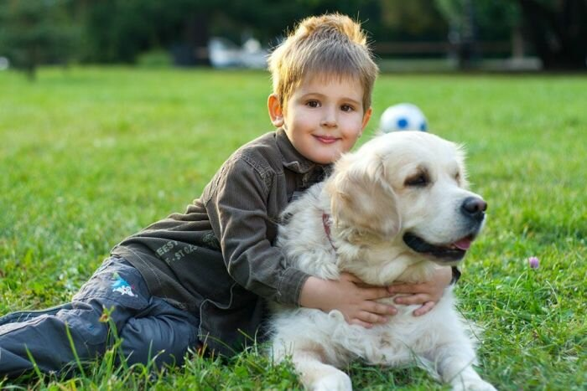

6. Заведите домашнее животное
К такому шагу готов не каждый родитель. Но в первую очередь должен быть готов малыш. Помните, что животное - это не игрушка, а большая ответственность. Доверьте малышу часть забот по уходу за питомцем. Он может кормить и гулять с животным. Не обязательно заводить собаку или кошку. Можно остановиться черепашке или хомячке, которые не занимают много места и не требуют выгула. Но каждый питомец отличается особенностями ухода.
Кстати, это отличное решение, если у малыша мало друзей и сложно с социализацией. Общение и уход за домашним животным раскрепощает ребенка. Он становится более активным и живым, легче идет на контакт и общается.
Начните с малого. Подумайте, какого питомца вы бы могли завести. Изучайте литературу, смотрите видео по уходу за ним. Это уже сможет отвлечь ребенка от игр и интернета. Возьмите на время животное у друзей и проверьте, как малыш станет реагировать на питомца и осуществлять уход.

7. Научитесь говорить “нет”
Не убирайте планшет на совсем, но введите строгое ограничение по времени, когда малыш сможет использовать технику. Установите временной лимит - 20, 30, 40, 60 минут в день. Не разрешайте пользоваться телефоном в процессе еды, прихода гостей, общения с родными, прогулки и так далее. Объясняйте, почему в данный момент малыш не может использовать гаджет.
Приучайте к тому, если приходят гости - нужно общаться. Выключайте компьютер и убирайте гаджеты. В первые десять минут дети могут обижаться. Но скоро они находят интересные занятия, начинают играть.
Введите специальные “свободные зоны”, где все члены семьи не могут использовать гаджеты. Это может быть кухня, столовая или гостиная. В своей комнате малыш может пользоваться телефоном, а в “свободной зоне” - нет. Важно, чтобы это правило соблюдали все члены семьи!
Ребенок не может отрываться от гаджетов, если только его жизнь не наполнена интересными и яркими событиями. Если он видит, что увлечения и деятельность не интересны и не важны для родителей. Если у крохи совсем нет друзей и не с кем общаться.
Кроме того, ребенок может замечать, что для родителей и семьи планшет или смартфон являются приоритетными и важными вещами. Поэтому отложите гаджеты в сторону и займитесь малышом.

